Приложение

Информация о предлагаемых к сдаче в аренду объектах

Балансодержатель объекта (УНП500149704, Управление образования Мостовского районного исполнительного комитета, 231592 Гродненская обл. г. Мосты, пл. Ленина, 3,80151564401, Мостовский районный исполнительный комитет; формы собственности – коммунальная).

Наименование  объекта | Инвентарный номер ЕГРНИ | Местопо-ложение  объекта | Характеристика объекта | Инженерная и транс-портнаяинфраструк-тура | Общая площадь, предлагаемая к сдаче в аренду (кв.м) | Предполагаемое целевое использование | Способ сдачи в аренду (прямой договор аренды или путем проведения аукциона) | Примечание (указывается: величина коэффициента от 0,5 до 3; информация о сдаче в почасовую аренду и др.) | Фотография объекта
Нежилое помещение в зданииМостовского районного центра творчества детей и молодежи | 412/C-14565 | 231592 Гродненская обл.,  г. Мосты, ул.Советская, 80А | фундамент – блоки фундаментныестены – кирпичные; крыша – рубероид | - | 71,0 | Для проведения спортивных занятий | Прямой договор почасовой аренды или почасового безвозмез-  дного пользования | 3,0  Почасовая аренда | 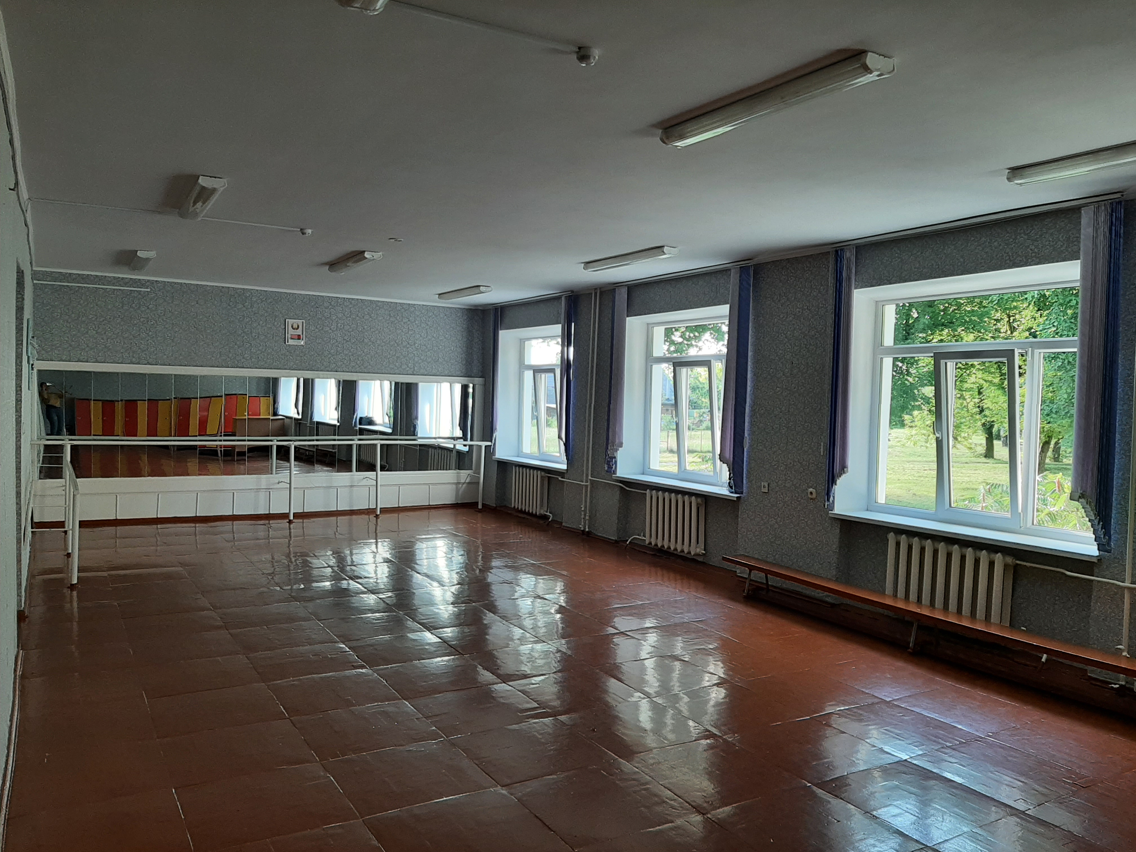
Решение Мостовского районного исполнительного комитета от 04.07.2022г. № 408 «О даче согласия на сдачу в аренду и предоставление в безвозмездное пользование имущества»

